蜂群图中文例子说明

中文例子说明

**输入**：带有表头的.txt文件

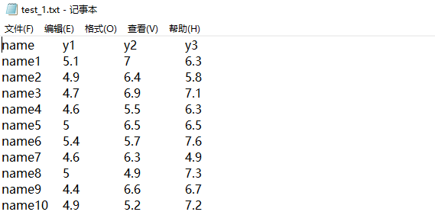

**参数**：

X轴标题：sample

Y轴标题：gene expression

**输出**：

1. 结果文件压缩包

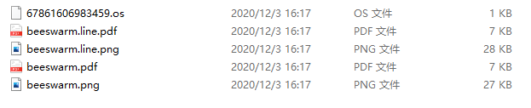

包含一个OS工具源文件，PDF和JPG格式结果图

1. 结果图

